**广东省汕头市龙湖区2020-2021学年第一学期期末试卷八年级物理试题**

一、单项选择题（本大题7小题，每题3分，共21分）

1. 下列是对日常生活中一些物理量的估测，其中最接近实际的是（ ）

A.比较适宜的洗澡水的温度为25℃ B.我校教学楼三层楼高约25m

C.一辆轿车在主城区的行驶速度是40km/h D.一只麻雀的质量为3kg

2.如图所示的四幅图中，不能产生声音的是（ ）

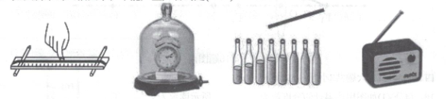

A.拨动张紧的橡皮筋 B.真空罩中响铃的闹钟

C.敲击水瓶琴 D.关闭的立体声收音机

3.2020年10月11日凌晨3时，位于大兴安岭之巅的中国最冷小镇呼中镇降下今秋第一场大雪，这是今年第一场大范围降雪，部分地区积雪深度达到6厘米，正式开启“童话模式”，下列说法不正确的是（ ）

A.雪的形成是凝华现象 B.气温低于0℃时若不采取其他措施，雪是不能熔化的

C.雪的形成过程中需要放出热量 D.“下雪不冷化雪冷”是因为凝固吸热，有降温致冷作用

4.2020年6月21日下午，我国出现日环食奇观。图中的光学现象与此次日环食形成原理相同的是（ ）

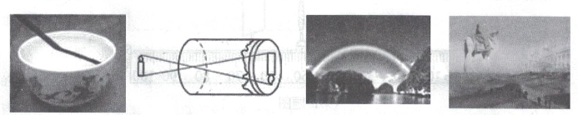

A.筷子“折断” B.小孔成像 C.雨后彩虹 D.海市蜃楼

5.在新冠肺炎疫情阻击战中，英雄的中国人民团结一心，勇敢坚毅，使疫情防治取得了阶段性的胜利。下列说法错误的是（ ）

A.测量某同学的体温是36.8℃，该同学体温正常

B.疫情防控期间各商场入口测温用的“额温枪”利用了红外线的热效应

C.学校门口使用的人脸识别系统的成像原理与放大镜原理相同

D.为预防新冠病毒学校“临时留观室”内的消毒灯，利用的是紫外线

6.下列物体质量发生变化的是（ ）

A.水全部结成冰 B.瓶中液化石油气用去一半

C.将月球上的岩石带到地球 D.面团拉制成面条

7.AB两个物体同时同地自西向东做直线运动，甲、乙两个图象分别描述了AB两个物体的运动情况，根据图象得出的下列信息中正确的是（ ）

A.A与B两物体都做匀速直线运动 B.A物体运动1.5s通过的距离是3m

C.以B物体为参照物,A物体向西运动 D.B物体的运动速度与时间成正比关系

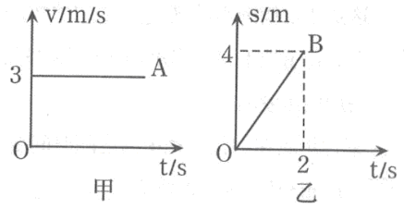

二、填空题（本大题7小题，每空1分，共21分）

8.百米赛跑过程中的某时刻甲、乙两运动员位置的示意图如图所示：

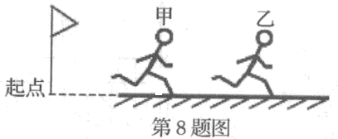

（1）两运动员中，___________的速度较快，因为在相等的时间内他的_________较大。

（2）乙运动员的成绩是10s，他的平均速度是__________m/s。

9.第30届中国电视金鹰奖暨第13届中国金鹰电视艺术节颁奖晚会于2020年10月18日在湖南会展中心举行，汽车广播电台同步播出，杰杰同学下晚自习坐在车里回家途中，听到里面主持人的声音，马上就能判断这是何灵的声音，这是根据他声音的_________（选填“响度”、“音调”或“音色”）判断的，杰杰听到的广播声是通过_________传入他的耳中的；他关闭车窗后听到的广播声更清晰，这是在______减弱噪声。

10.如图的港珠澳大桥是全球最长跨海大桥，于2018年10月24日正式通车运营。大桥在海水中的倒影是光的_______形成的________（选填“实”或“虚”像。桥下海面涨潮时，大桥在水中的像_______（选填“变大“变小”或“不变”）。

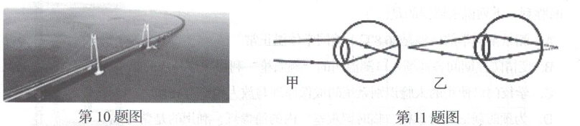

11.全国中学生体质健康调研数据表明：中学生近视发生率约为55.22%，且急剧低龄化。如图所示，_____（选填“甲”或“乙”）图表示近视眼折光系统的光路示意图，矫正乙图中的视力应配戴对光有_________作用的_______（选填“凸”“凹”）透镜制成的眼镜片。

12.善于观察的小华发现，冰棍“冒”出的“白气”总是向_______（选填“上”或“下落”），这是冰棍周围水蒸气________（填物态变化名称）形成的小水滴。奶奶在家中不小心将一些水酒在了地上，小华用扫把将水扫开后，很快就干了，这是通过增大液体_________的方法加快蒸发的。

13.某种物质在熔化过程中温度随时间变化的图象如图所示，这种物质的熔点是_______ C，在第10min时，该物质处于________（选填“固态”、“液态”或“固液共存态”），其熔化过程的特点是吸收热量，温度______（选填“升高”、“降低”或者“不变”）。

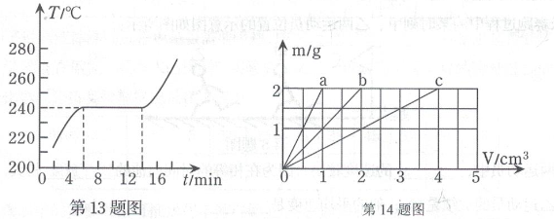

14.在探究同种物质的质量和体积关系的实验中，某小组对a、b、c三种物质进行了探究，对实验数据进行处理，得到了如下图所示的图像，从所得到的图像来看，同种物质的质量和体积成_____________关系。a、b、c三种物质，物质_________的密度最大，将1kg的c物质切去一半，其密度为_______g/cm3。

三、作图题（本题3小题，共7分）

15.（1）如图甲，请根据平面镜成像的特点作出物体AB在平面镜中的像A’B’；

（2）在下图乙中画出反射光线OB的入射光线A0，并标出入射角的大小。

（3）在图丙中，完成光线从左边射向凸透镜折射后，再射向凹透镜折射后的光路。

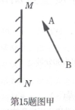 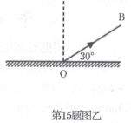 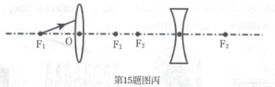

四、实验题（本大题共3小题，共20分）

16.（4分）（1）如图甲体温计的分度值为_______，所示读数为_______C。

（2）如图乙所示，用刻度尺测得物体AB的长度是________cm。

（3）如图丙所示停表显示的时间为__________s。

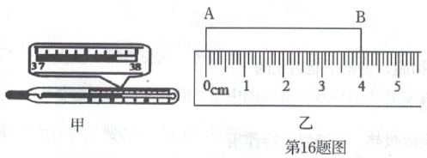 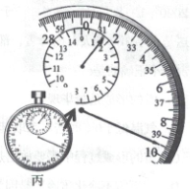

17.（9分）小军在探究“凸透镜成像规律”的实验中：

（1）当蜡烛到凸透镜的距离为20cm时，移动光屏，直到光屏上成清晰的倒立、等大的实像。

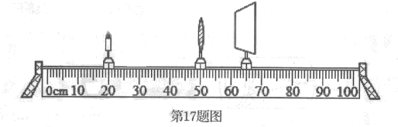

则该凸透镜的焦距为______cm；

（2）实验中，当蜡烛与凸透镜的距离如图所示，在光屏上可得到一个清晰_______（选填“正立”或“倒立”）、____________（选填“放大”、“等大”或“缩小”的实像，__________就是利用这种成像规律工作的（选填“投影仪”、“照相机”或“放大镜”）

（3）当把蜡烛从距凸透镜由30cm移到15cm时，应______（选填“向左”或“向右”）移动光屏，直到光屏上成清晰的像，此时观察像的大小，与②中所成像的大小相比了_________（选填“变大”、“变小”或“不变”）；

（4）当蜡烛到凸透镜的距离为5cm时，为观察凸透镜成像特点，小军应从图乙中凸透镜的_______（选填“左”或“右”）侧进行观察。若做成实像实验时，凸透镜上恰好飞落了一只小昆虫，小军_______（选填“能”或“不能”）在光屏上观察到昆虫的像。

（5）小强同学做该实验时，无论如何移动光屏，都承接不到像，其原因可能是___________________________（写出一种即可）

18.（7分）学习了密度知识之后，小明和小丽利用天平和量筒测量牛奶的密度。

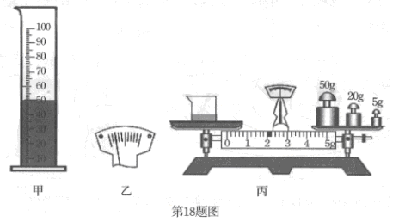

（1）小明在量筒中倒入适量的牛奶，如图甲所示，则牛奶的体积为________mL。

（2）将天平放在________上，游码归零后，小明现指针静止时的位置如图乙所示，他应将平衡螺母向__________（选填“左”或“右”）调节，直到天平平衡。

（3）把量筒中的牛奶全部倒入一个质量为20g的烧杯中，并用天平测出总质量，如图丙所示，则测得牛奶的质量为_________g，密度为_________kg/m3。

（4）小丽把小明的实验步骤罗列出来：①将牛奶倒入量筒中测出牛奶的体积；②测量空烧杯的质量；③将牛奶倒入烧杯中测量牛奶和烧杯的总质量。她认为小明的测量方法不合理，会导致所测牛奶的密度值偏________（填“大”或“小”）。两人商讨后将小丽的步骤重新排序，正确的顺序是__________

五、计算题（本大题共2小题，共13分）

19.（6分）随着汕头高铁站的建成，意味着汕头正式进入高铁时代，为汕头市民提供了便利的出行条件。家住汕头的小明同学想在汕头站坐高铁去广州玩，于是他查询了汕头到广州的高铁的班次如下，若他想坐D753010的班次动车，已知该班次动车全程的平均速度是210km/h；

（1）小明邻座有个小朋友指着窗外说：“怎么路边的树全都往后跑了？”小明告诉他，这是因为小朋友选择了作为参照物；若以铁轨为参照物，列车是的________（选填“静止”或“运动”）。

（2）求汕头到广州东的距离？

（3）若改搭坐普通火车，则需9小时，请问普通火车的平均速度是多少？（结果保留一位小数）

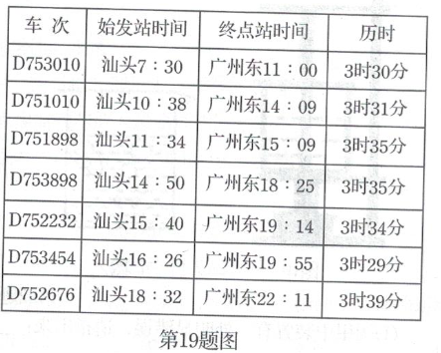

20.（7分）这学期学校开展了国学学习班，小红同学的妈妈从中国传统名观金星砚之乡户山市横塘镇购买了一块金星观（如图所示），让小红练习毛笔字，并且带回来一小块制作现合时脱落下来的碎石块，小红用天平测出碎石块的质量为240g，再把碎石块放入装满水的溢水杯中，用量杯测得溢出水的体积是60mL；求：

（1）碎石块的体积是多少？

（2）制作金星砚石材的密度是多少g/cm3？

（3）如果这个砚台的质量有0.8kg，那么它体积为多大？

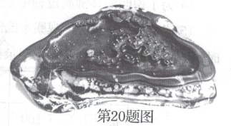

六、综合能力题（本大题共3小题，共18分）

21.（6分）探究“多彩的光”实验中，同学们做了如下实验：

（1）在探究“光在水中的传播路径”实验时，在盛有清水的水槽中滴入少许蓝色液体或牛奶，用激光电简来照射，继续改变光线入射角度，多次观察水槽中光线，可以发现光在水中的传播路径是沿_______传播，在其盛有清水的水槽中滴入少许蓝色液体或牛奶等的目的是为了____________________.

（2）在探究“光的反射定律”的实验中，从不同方向看，光屏都能显示光路，是因为发生了_______（选填“镜面”或“漫”）反射。如图所示，如果让光线逆着FO的方向射向镜面，会发现反射光线沿着OE方向射出，这表明在反射现象中，光路具有___________性。小明将纸板B向后折转一定角度，则在B板上__________（选填“能”或“不能”）看到反射光线，说明反射光线和入射光线___________（选填“在”或“不在”）同一平面内。

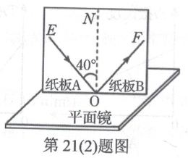

22.（7分）小芳在“观察水的沸腾”实验中：

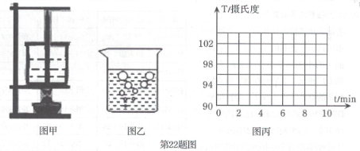

（1）图甲中装置有一处明显错误，请指出来：_____________________

（2）水中气泡如图乙所示时，说明水_______________（“还没沸腾”或“已经沸腾”）

（3）水的温度随时间变化的数据如下表所示，请在图丙坐标系中画出温度随时间变化的图线。

由数据可以看出，当地的大气压可能________（选填“高于”、“等于”或者“低于”）1标准大气压。

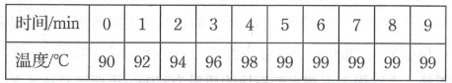

（4）为了说明液体沸腾过程中是否需要吸热，应__________________，观察水是否继续沸腾。

（5）小芳同学在做完“观察水的沸腾”实验后，又进一步研究了沸水自然冷却过程中温度随时间的变化情况，将实验数据记录在下表中。

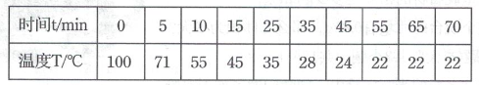

①根据表中的实验数据可推知，小芳在做上述实验时的环境温度约为______C。

②实验后小芳将注有沸水的烧杯放在桌面上，让其慢慢冷却，下列图象中能表示降温过程中水的温度T随时间t变化关系的是___________。

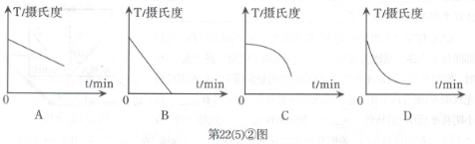

23.（5分）阅读短文，回答问题：

多普勒效应

1842年的一天，奥地利一位名叫多普勒的数学家、物理学家正路过铁路交叉处，恰逢一列火车从他身旁驶过，他发现火车从远而近时鸣笛声变响，音调变尖，而火车从近而远时鸣笛声变弱，音调变低。他对这个物理现象产生了极大兴趣，就进行了研究。他发现当声源离观察者远去时，观察者接收到的声波的频率变小，音调变得低沉；当声源向观察者靠近时，观察者接收到的声波的频率变大，音调就变高，后来人把它称为“多普勒效应”。科学家们经研究发现多普勒效应适用于所有类型的波，包括电磁波。

声波的多普勒效应可用于交通中的测速，交通警察向行进中的车辆发射频率已知的超声波，同时测量反射波的频率，根据反射波频率变化的多少就能知道车辆的速度。多普勒效应也可以用于医学的诊断，也就是我们平常说的彩超，即彩色多普勒超声。仪器发射一系列的超声波，经人体血管内的血液反射，因为血液流动的速度不同，反射后被仪器接收到的回声的频率就会有所不同，用不同颜色标识出，因而彩超既具有二维超声结构图象的优点，又同时提供了血流动力学的丰富信息。

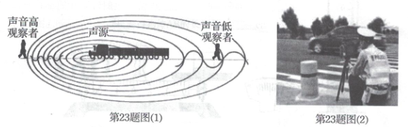

（1）光是一种电磁波，所以光________（选填“能”或“不能”）发生多普勒效应。

（2）交通中的测速仪和医学中的彩超都是应用多普勒效应原理工作的，仪器发射的超声波的频率与反射后接收到的回声的频率_____________（选填“相同”或“不同”）

（3）实际测量中，若正在鸣笛的汽车静止，警察径直向这辆鸣笛的汽车处走过去，______(选填“能”或“不能”）发生多普勒现象。

（4）战场上，有经验的士兵从听到炮弹呼啸的声调越来越低，判断出炮弹正在___________(选填“靠近”或“远离”）他，这说明声音可以传递____________________。